TAS 老师端演示报告（完整版）
2026-10-30 ｜ 演示数据：8 人名单 / 6 份生成论文（非真实学生）｜ 全部本机处理
1. 演示场景
模拟一位老师用微信收齐班级论文，直接交给 tas：不用逐个打开 Word，批量输出通过率、问题清单、学生反馈、修复版、名单核对、首页缩略图和文献核验报告。
2. 演示数据
名单 | 8 人：张三、李四、王五、赵六、钱七、孙八、周九、吴十
提交文件 | 6 份：张三/李四×2（重复）/赵六（文件名无学号）/钱七/孙八；王五、周九、吴十未交
预期 | 自动识别缺交 3、重复 1、文件名提醒 1
3. 批量检查结果
文件总数 / 检查成功 | 6 / 6
通过率 | 0.0%
错误 / 警告 / 提示 | 81 / 145 / 0
共性问题 Top（按命中次数）：
• BODY-004：133 次
• TAB-002：51 次
• STRUCT-001：12 次
• ABS-001：6 次
• ABS-003：6 次
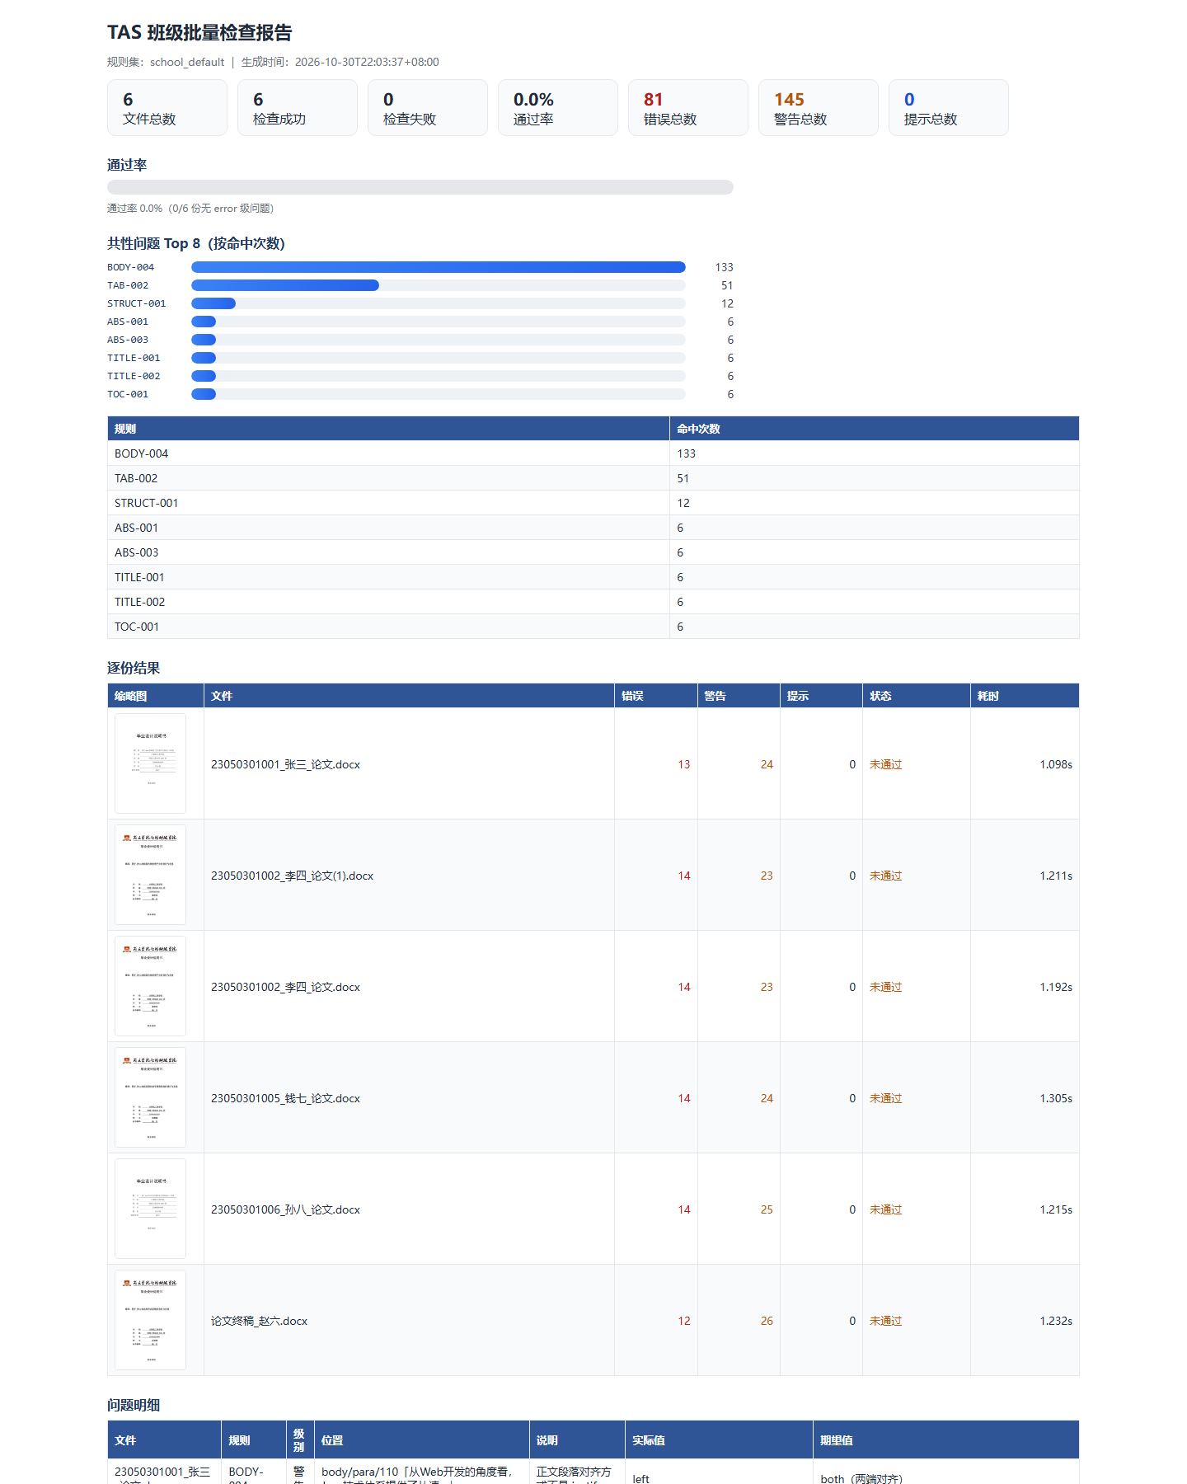
图：批量报告（通过率、共性问题条形图、逐份缩略图列）
4. 一键修复与名单核对
批量修复包 fixed.zip：每份文档生成 *_fixed.docx（只改格式，内容 hash 不变，原文件不覆盖）。
tas 批量安全修复汇总
================================================================
生成时间：2026-10-30T22:07:15+08:00
文件总数：6 ｜ 成功：6 ｜ 失败：0
修复动作合计：222 项；跳过/需人工：24 项
修复前：错误 81 ｜ 警告 145 ｜ 提示 0
名单核对：roster-report.txt 输出缺交/重复/命名提醒；缺交 3 人、重复 1 人（李四提交了两份，文件名带 (1) 会被标记为多余副本）。
5. 学生反馈（可直接转发）
feedback.zip 内每份文档一个 反馈_学号_姓名.txt：结论 + 问题统计 + 主要问题（含实际值/期望值）+ 修改建议；00_班级汇总.txt 含通过率、共性问题、未通过名单。
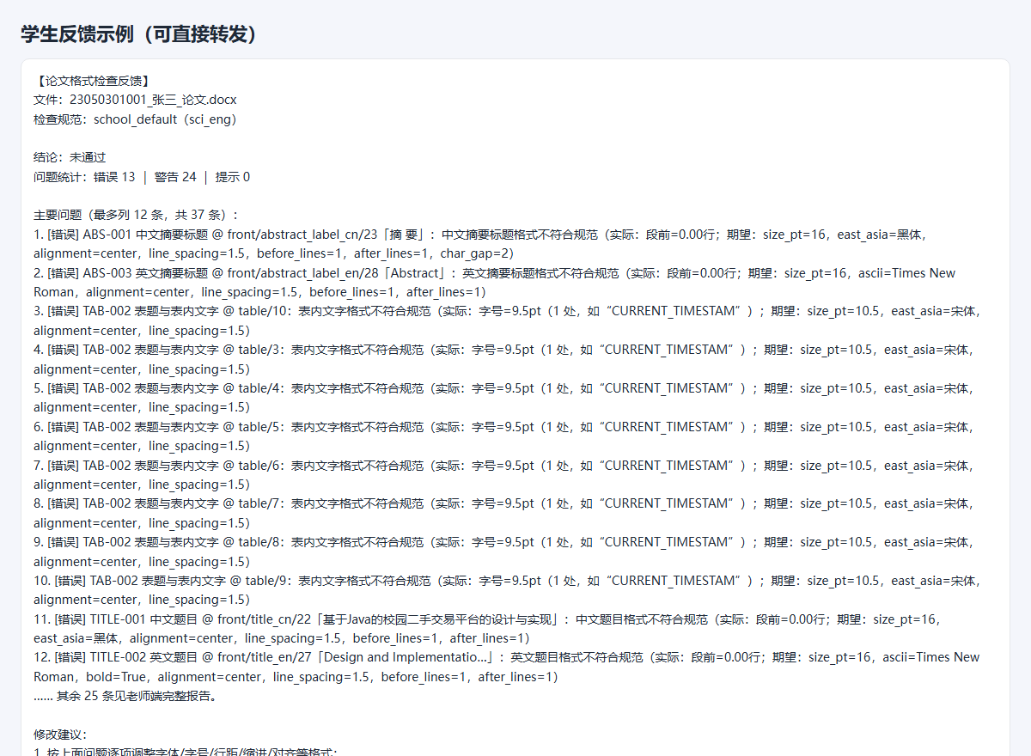
6. 缩略图与文献核验
缩略图：6/6 成功（每份首页 PNG，HTML 报告内嵌缩略图列，另打包 thumbnails.zip）。
文献核验：6 份文档、72 条文献中按每份前 2 条核验 → verified 0 ｜ likely 5 ｜ not_found 5 ｜ error 2；报告 refs-report.md/json，含证据 URL 与诚实性提示。
注意：not_found 仅表示未在当前公开索引检索到，中文期刊可能未被收录，不等于文献造假，需人工核实。
7. 产物与使用方式
批量报告 | batch.xlsx（3 Sheet）/ batch.csv / batch.html
学生反馈 | feedback.zip（00_班级汇总.txt + 反馈_*.txt）
修复 / 名单 | fixed.zip（*_fixed.docx + 修复报告/汇总）；roster-report.txt
缩略图 / 文献 | thumbnails.zip；refs-report.md / refs-report.json
老师使用 | 双击 启动老师端.bat → 教师端勾选功能 → 批量检查；或 CLI：tas batch 目录 --fix --roster 名单 --preview --refs
免安装 | 发给老师 dist/tas-web-portable.zip（18.6 MB，内置 Python，解压即用）
8. 边界与说明
• 只检查格式，不改文字、不代写、不动参考文献；修复版是副本，原文件不覆盖。
• 所有学生文档只在本机处理；文献核验只发题名/作者到公开元数据 API，不上传全文。
• 质量指标来自合成变异集（检出率 100%、误报 0/201 段、修复后 P0 通过率 100%）；演示评论文档为生成数据。
• 缩略图/页面预览依赖 Windows + Microsoft Word；目录页码一致性等需渲染引擎的项仍只报告。

